中共安徽省清洗保洁行业协会支部
学习贯彻习近平新时代中国特色社会主义思想主题教育动员大会

根据中共安徽省社会组织综合委员会《省级社会组织学习贯彻习近平新时代中国特色社会主义思想主题教育实施方案》文件精神和工作部署，中共安徽省清洗保洁行业协会支部于2023年5月6日召开了协会支部全体党员、党员负责人、会员单位党组织负责人、理事会和监事会成员参加的“学习贯彻习近平新时代中国特色社会主义思想”主题教育动员大会。支部书记骆念华主持会议，会长丁常生讲话。
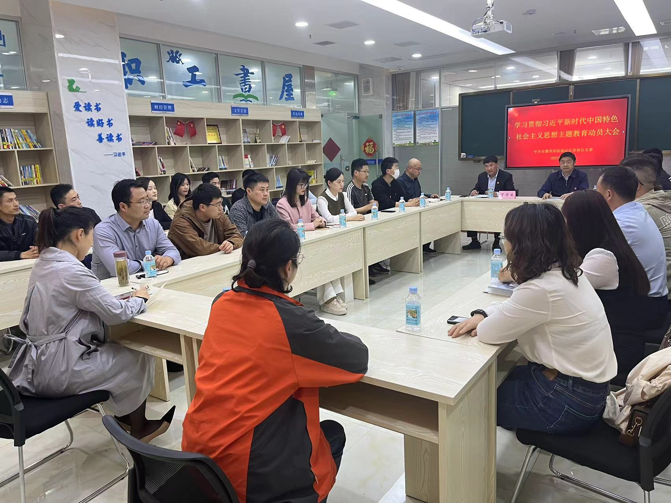

会议传达学习了省社会组织综合党委《省级社会组织学习贯彻习近平新时代中国特色社会主义思想主题教育实施方案》以及主题教育动员大会主要精神。研究布置了协会支部开展学习贯彻习近平新时代中国特色社会主义思想主题教育计划安排。
会议指出，要充分认识开展主题教育的重大意义。这次在全党深入开展习近平新时代中国特色社会主义思想主题教育，是一件事关全局的大事，时间紧、任务重、要求高，是党中央为全面贯彻党的二十大精神、动员全党同志为完成党的中心任务而团结奋斗所做出的重大部署，是深入推进新时代党的建设新的伟大工程的重大部署，对于统一全党思想、解决党内存在的突出问题、始终保持党同人民群众血肉联系、推动党和国家事业发展，意义重大、影响深远。
会议强调，要读原著学原文悟原理。对必读书目要一篇一篇读，多思多想，学深悟透，原原本本学、认认真真悟，做到知其言更知其义、知其然更知其所以然；通过学习研讨、讲专题党课等方式，把全面学和重点学结合起来，真正把习近平新时代中国特色社会主义思想精髓要义学到手，不断增进对这一重要思想的政治认同、思想认同、理论认同、情感认同。
会议要求，要抓好调查研究。协会党组织、理事会要以这次主题教育为契机，开展调查研究，深入会员企业，深入一线员工，坚持问题导向，了解当前会员企业及广大职工急难愁盼问题，聚焦制约行业协会自身发展瓶颈问题，真正把会员企业和行业发展的情况摸清、问题找准，提出推动会员企业和行业发展的对策建议。
会议强调，要勇于实干担当。通过强化政治保障、突出思想引领、筑牢组织基础、推动融合发展等方式，围绕全省发展大局、服务民生事业，推动行业高质量发展。系统梳理调研发现的问题，列出问题清单，进行逐项整改。召开专题组织生活会，结合实际有针对性地开展批评与自我批评。建立巩固深化主题教育成果的长效机制，健全学习贯彻党的创新理论的制度机制，确保常态长效。
会议号召，新时代，新征程，让我们更加紧密地团结在以习近平同志为核心的党中央周围，把习近平新时代中国特色社会主义思想转化为坚定理想、推动工作的强大力量，始终保持统一的思想、坚定的意志、协调的行动、强大的战斗力，为推进中国式现代化、建设美好安徽，踔厉奋发、勇毅前行！

